Книги видавництва «СІТОН»
 | Автор. НайменУвання |  | ISBN | АнотацІя | РІК | ціна
 | Микола Хомич «Задум бога» |  | 978-966-2724-02-8 | Це перша книжка трилогії відомого українського письменника Миколи Хомича «Задум Бога». Дивовижне переплетення доль кількох поколінь головних героїв роману глибоко, правдиво і динамічно відображає особливості ключових періодів історії України. Автор розкриває непрості взаємини України і Росії, які складалися упродовж століть.  (тв. обкл., 296 стор.). | 2022 | 200
 | Анатолій Крим.  Мазепа. Сповідь. | 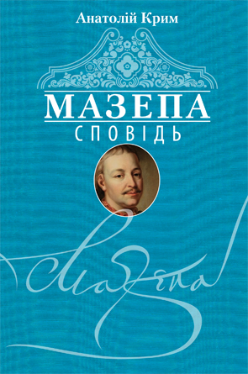 | 978-966-281-094-3 | Життя загадкового гетмана Івана Степановича Мазепи його шанувальники і вороги змальовують виключно двома фарбами: білою та чорною.  Яким же він був насправді? Хто відповість на це питання, якщо свій архів він спалив, а історики протягом трьохсот років створили образ зовсім іншої людини?  Роман відомого прозаїка-підсумок його серйозної багаторічної роботи в архівах. (М’ягк. обкл. 132 стор.) | 2017 | 100
 | Борис Фінкельштейн «Новий Декамерон, або Розповіді біля каміна» | 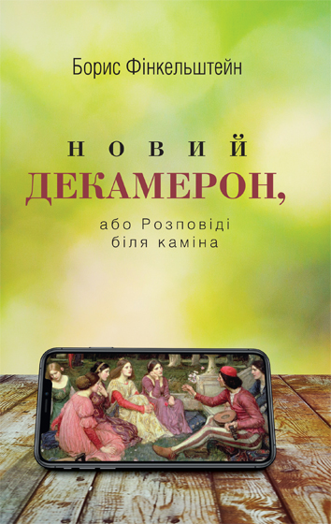 | 978-966-281-176-6 | Герої цієї книжки розповідають один одному дивовижні історії про своє життя. Але вони й гадки не мають, що скоро, як і героям «Декамерона» Джованні Бокаччо, їм загрожуватиме страшна хвороба. У XIV столітті цн була епідемія чуми, а тепер – короновірус. Історії з «Нового Декамерону» вже друкувалися й закордоном в перекладах англійською, німецькою, італійською, іспанською, турецькою та іншими мовами  (тв. обкл., 200 стор.). | 2020 | 150
 | Сергій ШИНКАРУК «Термінове відрядження». |  | 978-966-2724-13-4 | У книзі три повісті про приватного детектива Дмитра Кравченка. У першій він розшукує серійного маніяка. У другій – цінну картину. У третій працює в Москві, виконуючи небезпечне завдання. (Тв. обкл., 252 стр. ) | 2022 | 200
 | Сергій ШИНКАРУК «Обирай знову» |  | 978-966-2724-18-9 | Три повісті на будь-який смак: детектив, антиутопія, фантастика, футбольні пристрасті, кохання… А ще сім оповідань відомого письменника, сценариста, володаря літературних та телевізійних премій. (460 стор., тв. обкл.) | 2023 | 200
 | В’ячеслав Мусієнко «У пошуках сіна для коней і закоханих» |  | 978-966-2724-07-3 | Щоденник про життя однієї родини, яка під час війни рятує тварин кінно-спортивного клубу.- | 2024 | 200
 | Олексій Курилко «Війна. Мир. Кохання» | 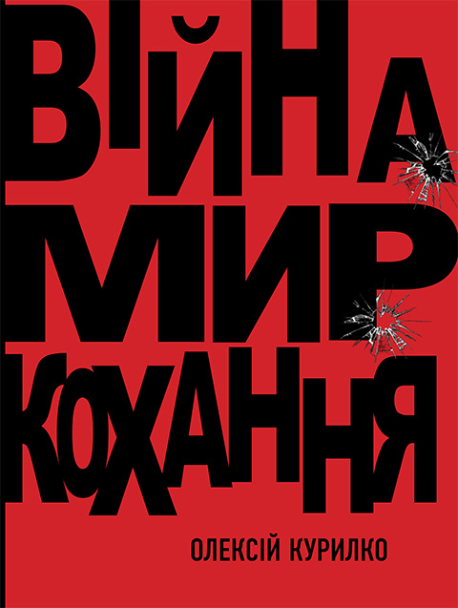 | 978-966-2724-33-2 | У цій книжці відомого письменника і актора найновіші його оповідання та повісті. Деякі з них друкувалися у літературній періодиці та мали неабиякий успіх у читачів. | 2024 | 200
 | Єва Хадаші «Західна гейша» |  | 978-966-281-159-9 | У діалозі Схід – Захід Японія приваблювала й приваблює до себе найпильнішу увагу.  Автор, будучи японістом за фахом, через призму власного багаторічного досвіду мешкання в цій країні відкриває досі невідомі сторінки реальної сучасної Японії.  Ця книжка змінює усталені стереотипи про Японію і японців, включаючи сфери міжособистісних відношень, бізнесу, соціальної поведінки, а також ставлення до іноземців, японську емоціональність, сексуальні стосунки.  Роман з метафоричною назвою «Західна гейша». Адже і Східна Європа для Японії теж Захід, а гейша – жінка талановита, знавець багатьох видів мистецтва. А ще роман про силу людської волі. Про земне й небесне (тв. обкл., 208 стор.). | 2019 | 200
 | Микола Хомич «Час» |  | 978-966-281-109-4 | «Як швидко плине час, який стрімкий його крок», - повторюємо ми часто ці слова, не усвідомлюючи, що час - це єдина цінність, якою ми реально володіємо. Не розібравшись в цьому, заплутавшись в собі і в часі, герой роману здійснює вчинок, в результаті якого його власне життя наражається на небезпеку. Втративши, здавалося б, все, він знаходить точку опори, там, де найменше очікував  (тв. обкл., 280 стор.). | 2019 | 200
 | Віталія Бабущак. «Із сталі хліб не печуть» |  | 978-966-2724-22-6 | Вірші про війну, нашу Перемогу, кохання. Деякі із них вже стали піснями. (172 стор., тв. обкл.) | 2023 | 100
 | Анатолій Крим «Українська каб(б)ла» |  | 978-966-2724-34-9 | Анатолій Крим відомий насамперед як драматург, п'єси якого ось уже багато десятиліть йдуть на сценах не лише українських театрів, а й представлені театрами Польщі, Болгарії, Канади, Уругваю, Греції, Словаччини та інших країн. Широко відома і його проза, насамперед сатиричний роман «Труба» та «Оповідання про єврейське щастя», що витримали п'ять видань в українських видавництвах, а також перекладені десятками мов і видані в Болгарії, Італії, Польщі, США, Македонії, Сербії, Швеції та ін., відзначені міжнародними літературними преміями /Італія, 2012/. Оповідання цієї книги Американська академія мистецтв, науки та освіти / Каліфорнія/ внесла до списку шедеврів світової літератури.  Роман «Українська кабала», який вийшов у розпал Майдану на початку 2014 року і витримав три видання російською мовою, нарешті, виходить і в перекладі українською мовою, який був зроблений відомим літературознавцем та літературним критиком професором Володимиром Звиняцковським разом із своїми студентами.  Ми впевнені, що це видання знайде свого вдячного читача, як і всі попередні роботи письменника. (348 стор., тв. обкл.) | 2024 | 200
 | Дмитрук «Мала енциклопедія таємниць» | 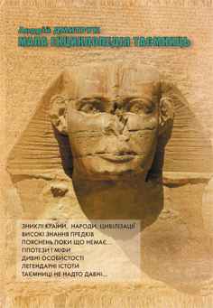 | 978-966-2724-42-4 | Не варто наводити перелік таємниць та загадок, яким присвячено книгу Андрія Дмитрука. У ній майстерно поєднується багатосторонній науковий розгляд із цікавим, захоплюючим викладом, що саме по собі незвично. У книзі підкуповують ненав'язлива іронія та добрий гумор. Це чудове читання у години відпочинку та роздумів! А сама тематика – цікава для читачів будь-якого віку. (424 стор., тв. обкл.) | 2024 | 300
 | Сергій ШИНКАРУК «Повісті» |  | 978-966-2724-39-4 | У цій книзі дві нові повісті Сергія Шинкарука.  Перша – про дванадцятирічного хлопчика з Маріуполя, якого викрали і вивезли до Росії зі зруйнованого окупантами міста. Чи вдасться йому повернутися в Україну?..  Друга – про шкільний конфлікт у випускному класі між групою «авторитетів» і хлопцем із підвищеним почуттям справедливості. Що робити, коли усі проти тебе?..  Здавалося б, ці історії про різне. Але насправді в них багато спільного. Вони про честь та гідність, які потрібно захищати попри усі обставини. (224 стор., тв. обкл.) | 2024 | 100
 | Рена Арзуманова «Про дівчинку Леру з Волошкової вулиці» | 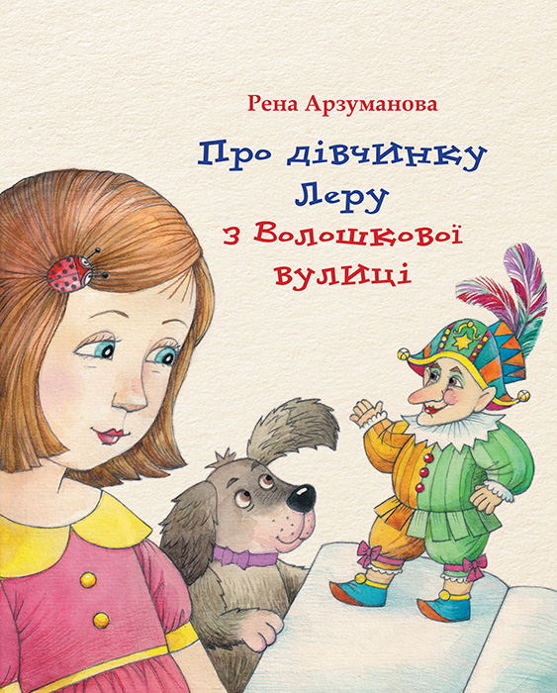 | 978-966-2724-51-6 | Весела книжка про п’ятирічну дівчинку Леру, про її бабусю, дідуся та батьків, про дивовижні випадки в їх житті | 2025 | 150
 | Валентина АКССІ «ДНК янголів» |  | 978-966-2724-48-6 | Збірка оповідань Валентини Акссі «ДНК янголів» - cправжній емоційний атракціон. Герої її історій — звичайні люди, але кожен з унікальною долею. Одні змушують читача сміятися і сподіватися, інші - викликають сльози і спонукають замислитися про справжні цінності життя. Письменниця майстерно змальовує портрети людей, розкриваючи їхні найглибші почуття та приховані думки, їх янголів і демонів, їхні неповторні ДНК. | 2025 | 100
 | Миксим Притуляк «Бравий» |  | 978-966-2724-51-6 | Під позивним Бравий автору довелося освоїти нову професію, здобути новий досвід, який за екстремальністю, насиченістю та небезпекою не зрівняти ні з чим у цьому житті. Максим сподіваються, що деякі його роздуми стануть у нагоді тим хлопцями, які волею долі опиняться в подібних ситуаціях. Також це буде корисним тим, хто хоче розібратися, чим і як живе простий солдат на війні. | 2025 | 200
 | «Клітка для бога»  Нова українська фантастика |  | 978-966-2724-53-0 | Збірка фантастичних творів Андрія Дмитрука, Олександра Ручка, Тетяни Плихневич. | 2025 | 200
 | Віталія Бабущак. «Нитка долі» | 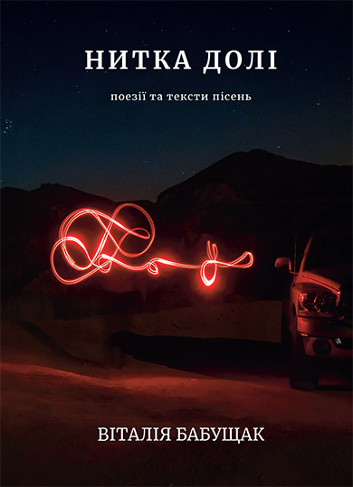 | 978-966-2724-49-3 | Віталія - автор українських та зарубіжних літературних журналів та альманахів. Автор збірок поезії та прози. Лауреат в номінації «Краща збірка поезії» Міжнародної книжкової виставки-ярмарку «Зелена хвиля». | 2024 | 100
 | Морис Метерлинк.  «Рання драматургія» | 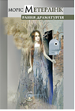 | 978-966-281-039-4 | До видання творів класика бельгійської літератури, лауреата Нобелівської премії Моріса Метерлінка (1862–1949) увійшло повне зібрання ранньої драматургії письменника. Ці твори справили визначний вплив на становлення європейської нової драми і досі захоплюють широкі читацькі кола. До того ж, видання ранніх драм М. Метерлінка – це знакова хрестоматія текстів, що вивчаються у середній та вищій школі України  (м’яка обкл., 284 стор.). | 2015 | 100
 | Олег Вергеліс  Народна артистка. Про Нонну Копержинську |  | 978-966-281-150-6 | Її називали українською Фаїною Раневською, її цитували та обожнювали. Її екранні героїні надихнули на створення яскравих естрадних образів Аллу Пугачову та Андрія Данилка. І майже півстоліття вона чекала свою головну роль у рідному театрі. 100-річчю Театру імені Івана Франка та 100-річчю з дня народження його великої актриси Нонни Копержинської присвячується ця театральна оповідь. (тв. обкл., 200 стр.) | 2019 | 100
 | Марґеріт Юрсенар.  Адріанові спогади. |  | 978-966-281-088-2 | Роман «Адріанові спогади» (1951) Марґеріт Юрсенар, всесвітньо відомої письменниці, першої жінки у Французькій академії, давно став класичним твором, але перекладається українською вперше. Цей політичний, психологічний, філософський і інтимний життєпис римського імператора просвітника Адріана розкриває сучасним читачам парадокси державницького та особистого становлення однієї з найсуперечливіших, але й найщиріших постатей європейської літератури ХХ століття. (М’яка обкл., 232 стор.) | 2017 | 100
 | Оксана Філенко «Будинок. Вулиця. Димар» | 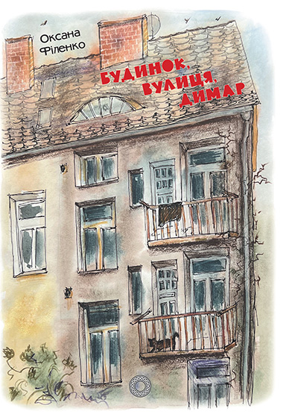 | 978-966-2724-57-8 | Повість про будинок у сучасному чеському місті Брні. У будинку поховано безліч таємниць: давні єврейські скарби і сучасні дорогоцінності, небезпечні біологічні експерименти і цінні документи. Тут зустрічаються, ненавидять, кохають і дружать люди різних національностей, професій, переконань і прагнень. Поряд з людьми навіть живе один привид…  Долі героїв пов'язані між собою певними історичними подіями, але самі герої цей зв'язок не завжди усвідомлюють – на відміну від читача. Саме читач розгадує усі таємниці будинку, що залишаються загадками для героїв; бачить зв'язок між подіями війн минулих і війн сучасних; між історіями народів (чехів, українців, євреїв…), які страждають у цих війнах; між долями сучасних біженців-українців і біженців-євреїв часів Голокосту.  Про все це розповідає один-єдиний старий будинок… | 2025 | 100

